

Fiche de réflexion sur la carrière

Nom : Date :

Carrière :

|  |  |
| --- | --- |
| **Qui suis-je?** | J’aime cette carrière parce que…  Les compétences essentielles que je possède qui sont requises pour cette carrière sont…  Les habitudes de travail que je possède qui sont requises pour cette carrière sont… |
| **Quel est mon plan pour**  **atteindre mes objectifs?** | Les compétences essentielles que je dois perfectionner pour cette carrière sont…  Les habitudes de travail que je dois perfectionner pour cette carrière sont… |
| **Quelles sont mes possibilités?** | Quelles sont les autres expériences que je peux acquérir afin de m’aider  à mettre en application et à perfectionner mes compétences essentielles  et mes habitudes de travail? |

Sauvegardez cette réflexion dans votre portfolio de cheminement.

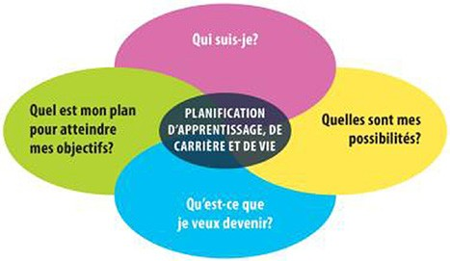

ontario.ca/passeportcompetences